Acca sellowiana
Özellikleri
Herdemyeşil gri-yeşilyaprakları olan, çalılarla kaplı altı beyaz bir bitkidir. Çiçekleri haziran ve temmuz aylarında açar. Meyveleri ekim ve kasım aylarında olgunlaşır. Olgunlaştıktan sonra yenilebilir. Kumlu-humuslu topraklarda yetişir.
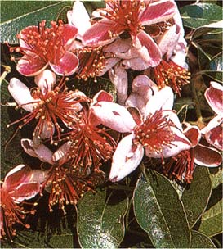
Hastalıkları
ÇALILAR | YAPRAK  RENGİ | ÇİÇEK  RENGİ | MEYVE  (TOHUM)  RENGİ | SONBAHARDA  YAPRAK  RENGİ | çiçek açma dönemi | boy(max mt.) | çit için | bodur için | grup için | Davranış |  |  | Gelişme |  |  | Toprak |  | Işık İhtiyacı |  |  | İklim |  | Bölge |  |  |  | not
 |  |  |  |  |  |  |  |  |  | yayılıcı | dağınık | piramit form | yavaş | orta | hızlı | taze / havalanmış | kuru | güneş | gölge | yarı gölge | soğuk | ılıman | kıyı şeridi | alçak rakım | yüksek rakım | ova | not
Acca sellowiana | Gri / Yeşil | - | K.Mavi | - | 6--7 | 5 | Grup İçin | - | - | - | - | - | - | - | X | - | - | X | - | - | - | - | - | - | - | - | -

